ИНИЦИАТИВНЫЙ ПРОЕКТ

ВТОРАЯ ЧАСТЬ ВЕЛОСИПЕДНОЙ ТРАССЫ ДЛЯ МАУНТИНБАЙКА НА ПРИЛЕГАЮЩЕЙ ТЕРРИТОРИИ СТАДИОНА им.Н.Ф.ГАСТЕЛЛО

Текущее состояние территории
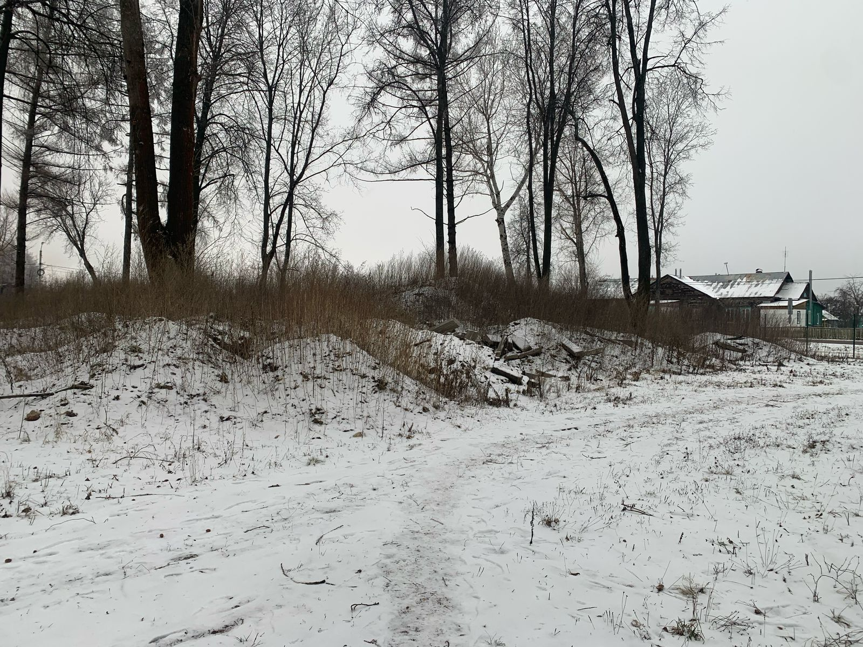
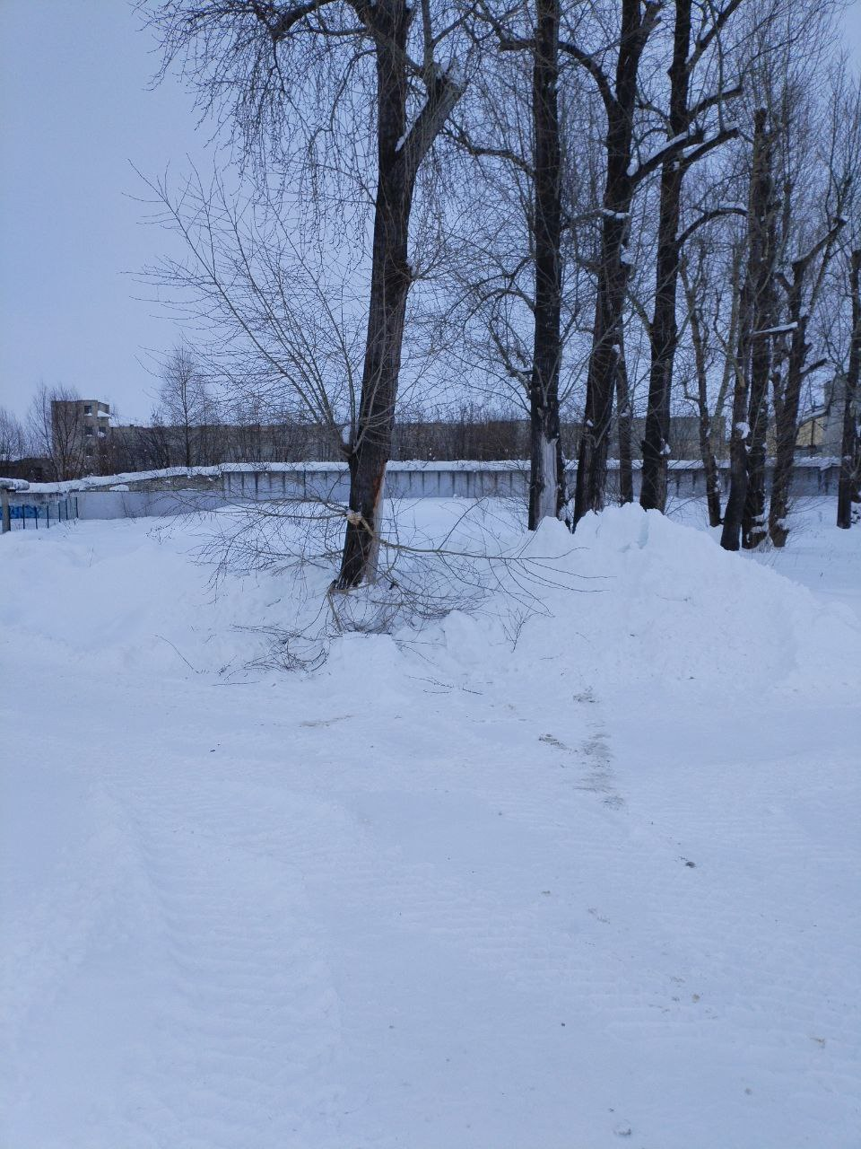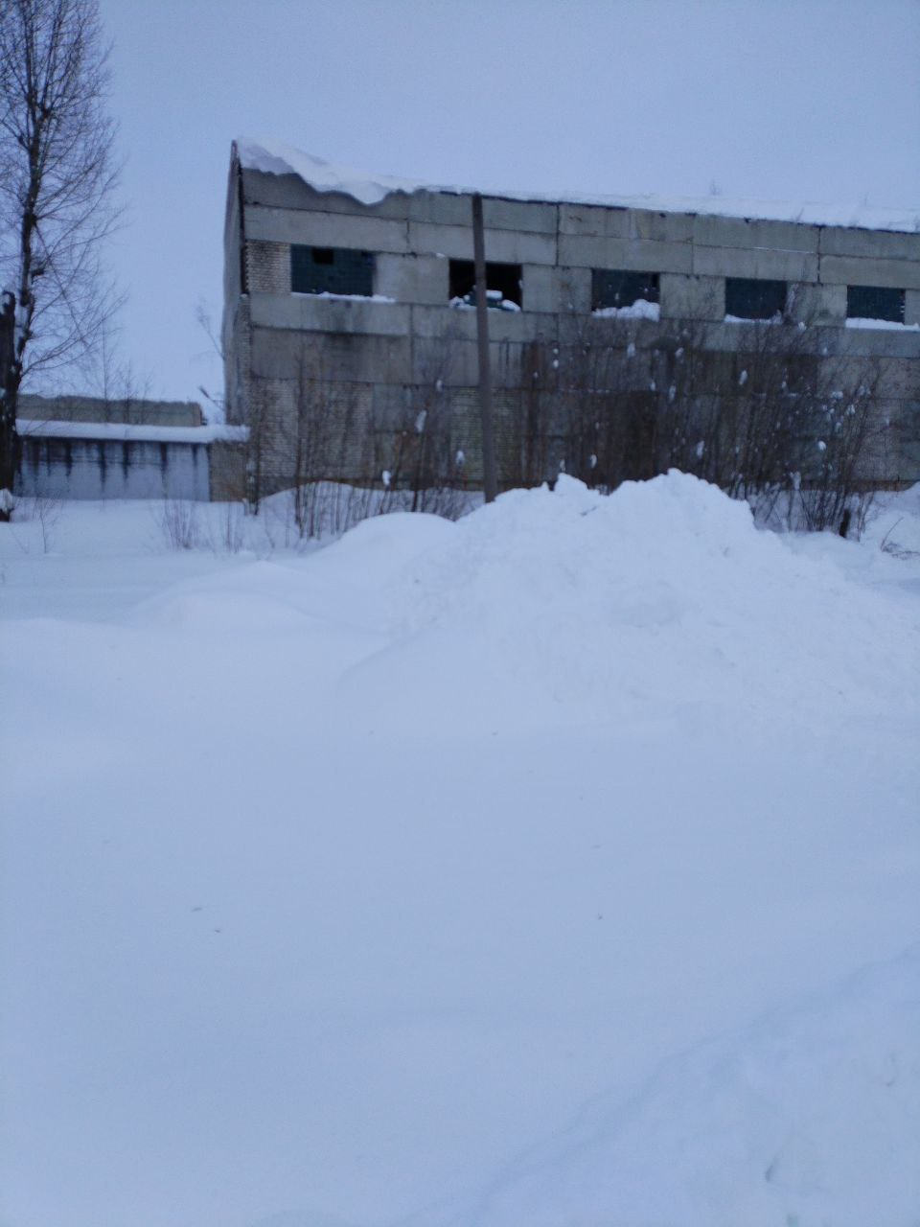

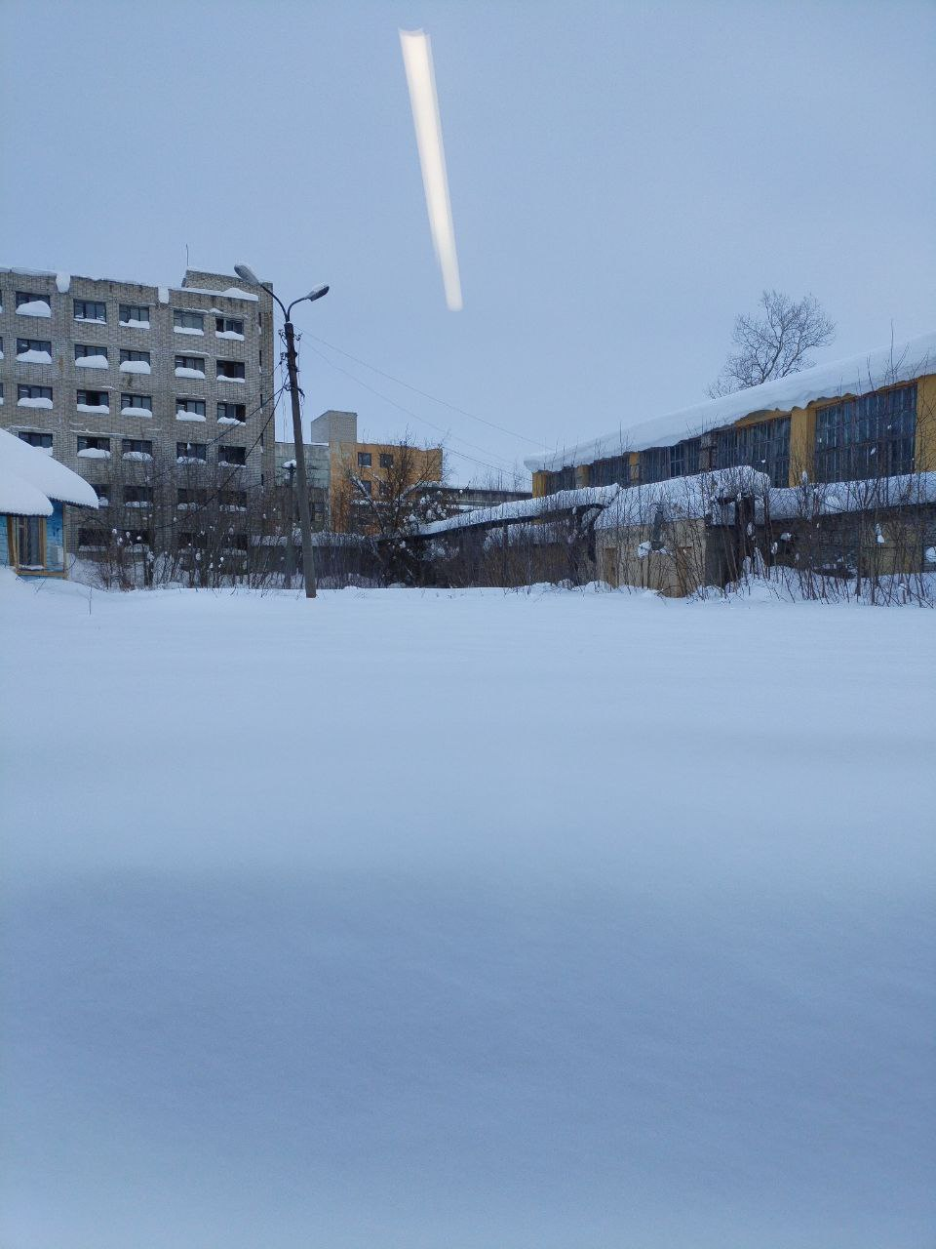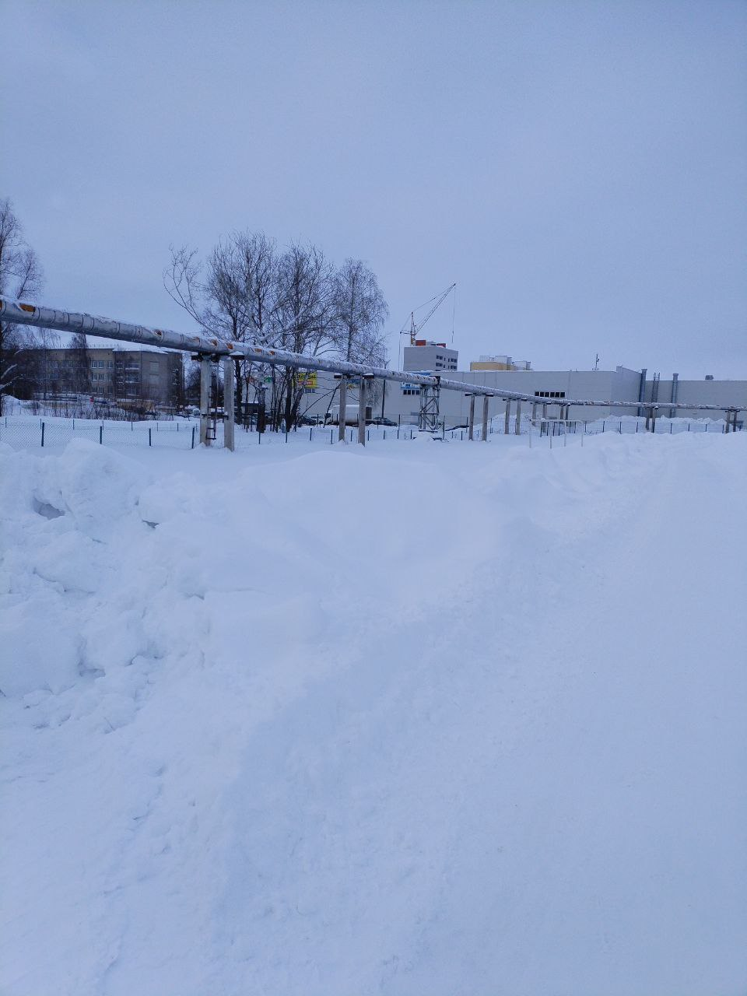

Ожидаемый результат
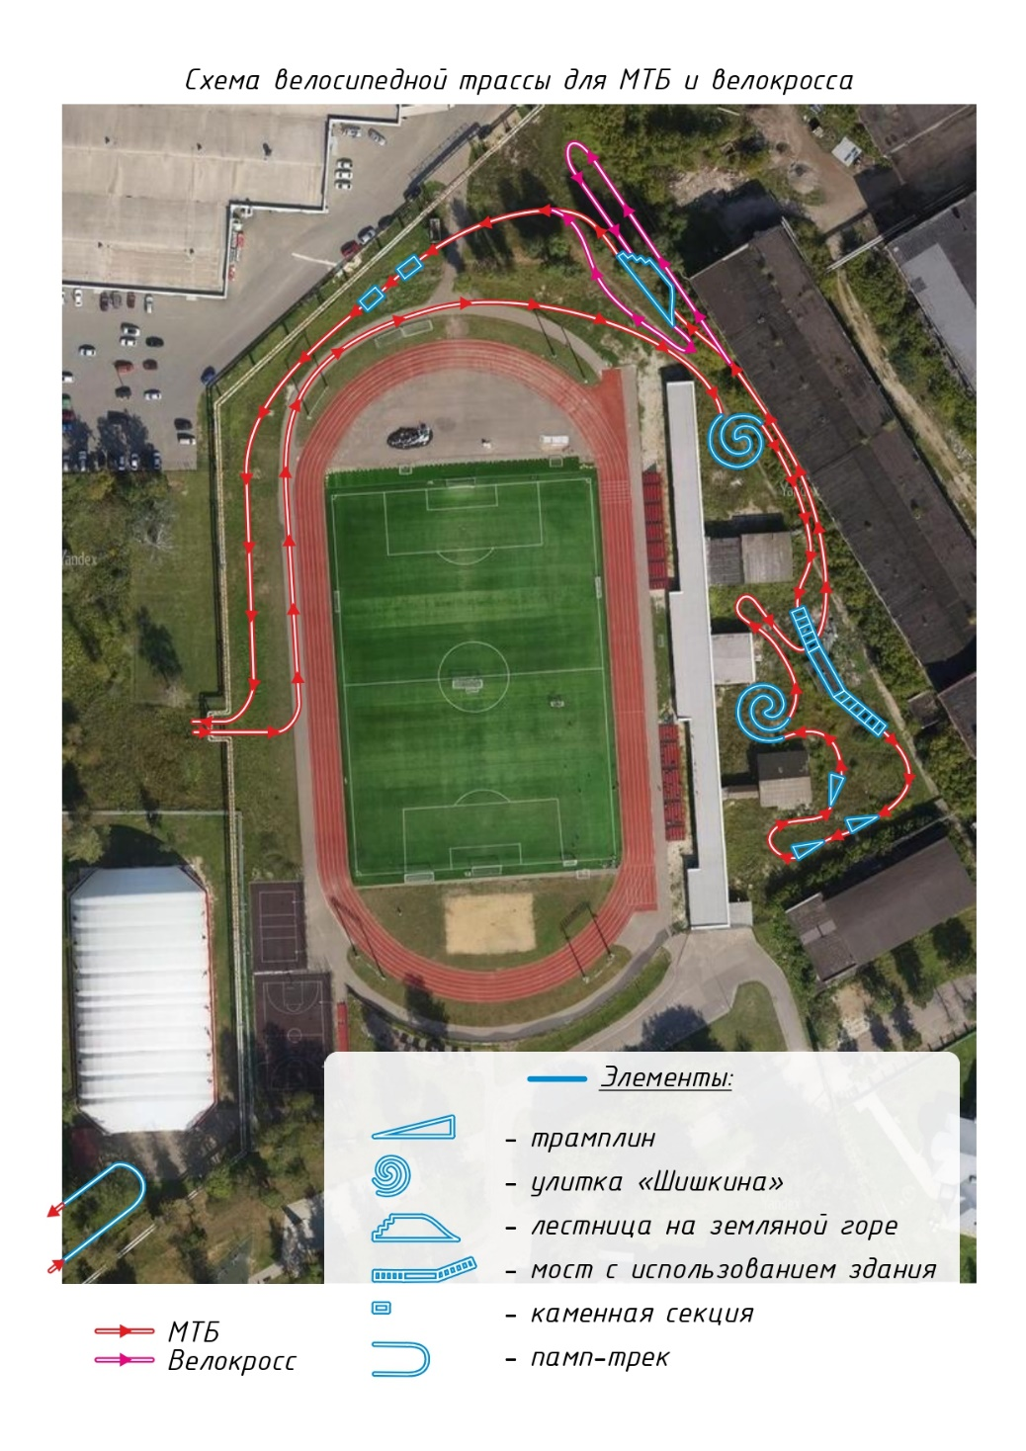
Идея создания продолжения велосипедной трассы для маунтинбайка связана с возможностью благоустройства заброшенной территории с целью расширения диапазона проводимых соревнований и отработки дополнительных навыков у спортсменов, что позволит им впоследствии выступать на более сложных, профессиональных трассах намного увереннее, принимать участие в соревнованиях всероссийского и международного уровней, показывая достойные результаты.
Кроме того, создание дополнительного участка трассы с расширенным спектром элементов позволит организовывать всероссийские соревнования, Чемпионаты и Первенства страны по маунтинбайку, а также по сопряженной дисциплине – велокроссу, который набирает всё большую популярность.
- «Улитка Шишкина».
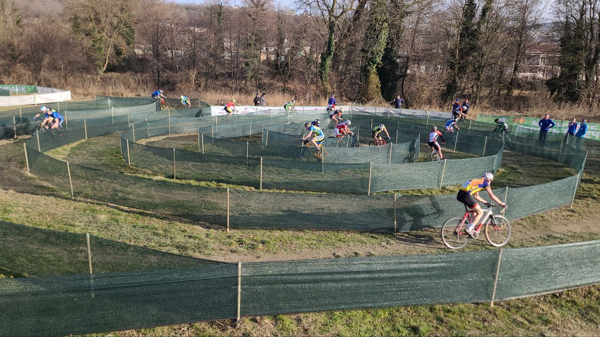 | Назначение данного элемента в тренировочном процессе – развитие координации. В соревновательном процессе улитка «Шишкина» способствует выявлению участников с наилучшими координационными, а также тактическими способностями.

- Каменный перевал.

Данный участок состоит из двух частей, протяженностью 15 (пятнадцать) метров каждый. Устройство каждого участка выполнено при помощи крупных валунов индивидуальной укладки. Между участками организован земляной промежуток, необходимый для поддержания скорости во время движения.
Непредсказуемый рельеф данного элемента требует от спортсмена умения объективно оценить ситуацию и быстро выбрать наиболее выигрышную траекторию, а в случае необходимости, незамедлительно изменить ее, не теряя при этом равновесия и темпа движения.

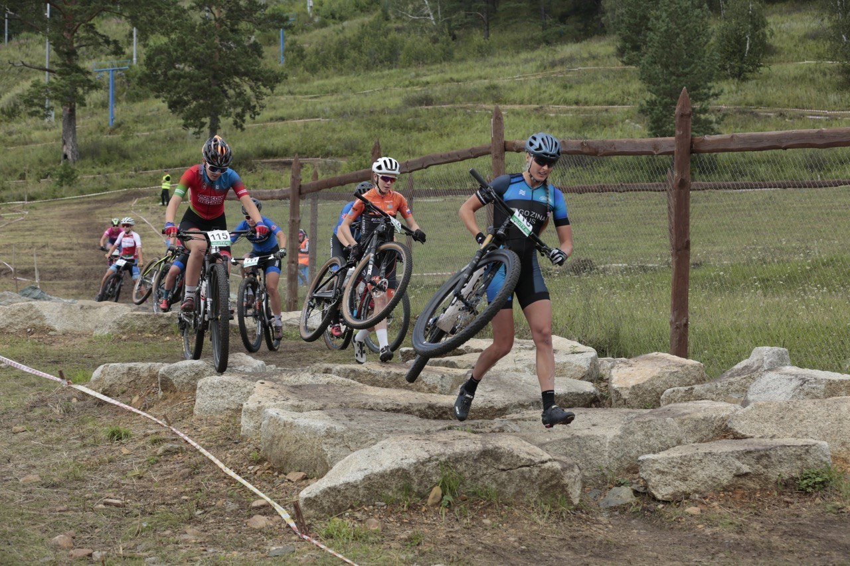

- Секция угловых трамплинов.
Данный элемент представляет собой деревянную конструкцию, расположенную под углом 20 градусов. Трасса предусматривает установку 3-х однотипных элементов.

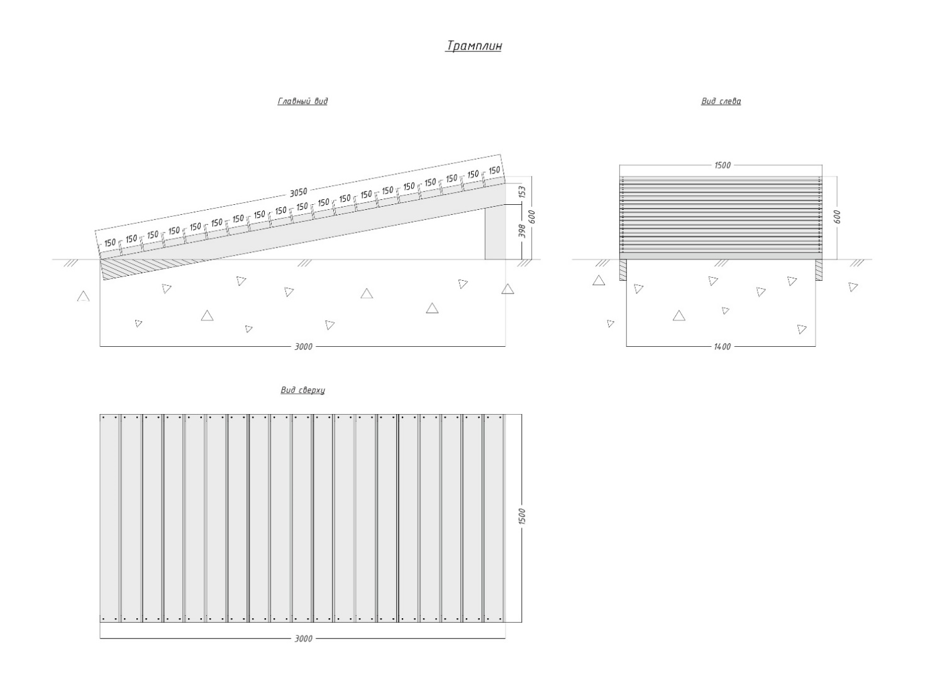

Прохождение данного участка требует от спортсмена умения очень хорошо управлять велосипедом и контролировать его, поскольку здесь необходимо выполнить скоростной прыжок, похожий на полет: в течение нескольких секунд спортсмен находится над землей. Здесь важно не бояться отсутствия твердой поверхности под колесами, верить в собственные силы и уметь удержать велосипед при соприкосновении с землей.
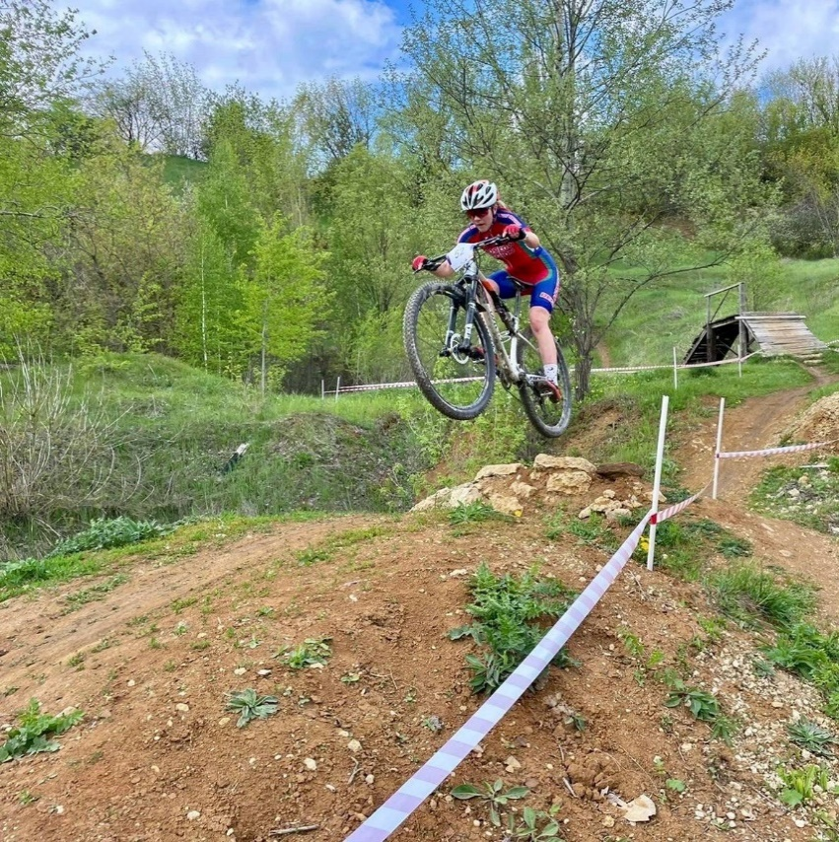

- Велосипедная магистраль.

Первый в России элемент подобного типа. Спортсмены движутся по крыше здания, являющейся основанием моста. Элемент имеет многофункциональную составляющую: движение спортсменов осуществляется по мосту и под мостом в разных направлениях, а также предусмотрено наличие смотровой площадки для тренеров и зрителей, что делает элемент более зрелищным, а также менее травматичным в тренировочном процессе.

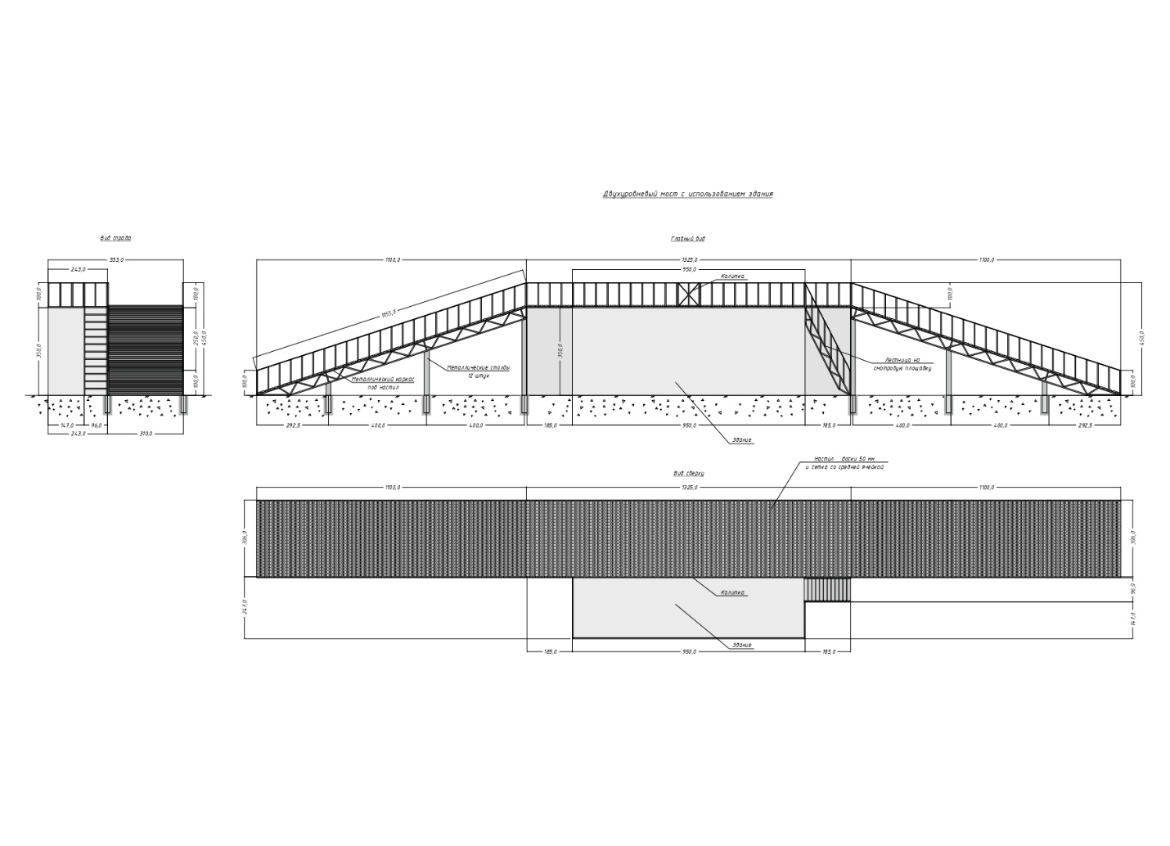

- Гора-лестница.

Данный элемент представляет собой высокую земляную насыпь с деревянной лестницей. Данный участок также является мультифункциональным: в соревнованиях по МТБ при движении подъем осуществляется по земляному покрытию, а спуск по лестнице; если же участок является элементом трассы для соревнований по велокроссу, движение осуществляется в обратном порядке, где лестница – элемент подъема, в которую спортсмены забегают, держа велосипед в руках, а земляная насыпь используется для спуска.

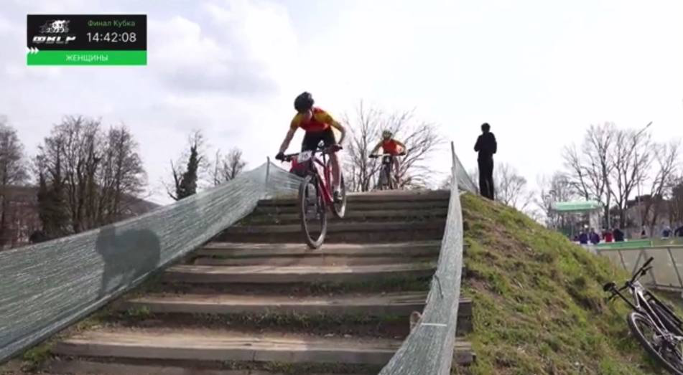

- «Верблюды».
Данный элемент представляет собой небольшие земляные насыпи, отдаленно напоминающие горбы верблюда.
Важный навык для прохождения данного элемента – умение владеть собственным телом. Нужно постоянно менять положение корпуса тела, амортизировать руками и ногами, имитируя движения волны для грамотного прохождения участка. Прохождение данного элемента может как приблизить спортсмена к победе, так и отдалить его от желанного финиша, поскольку при правильном выполнении упражнения скорость движения возрастает, а при неверном – значительно снижается.
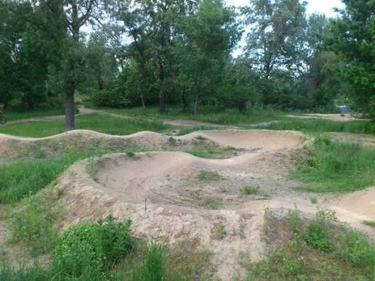
Таким образом, совокупность данных элементов, а также объединение с первой частью велосипедной трассы, сделает ее интересной и уникальной в своем роде за счет динамичности, скоростных возможностей, зрелищности.
Протяженность данного участка трассы составляет 1400м, набор высоты – до 50 метров; общая протяженность трассы – 2600м.

